IMI PNEUMATEX Anschlussset DLV 20 A Messing

IMI Hydronic Engineering Deutschland

Eigenschaften

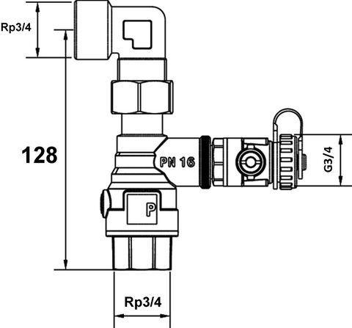

GTIN:

7640148639842

HAN:

7462000

Art des Zubehörs

sonstige